Boletim Semanal, Sínodo Sudeste - IECLB
Nº 465 - 20 a 26/02/2015 - www.luteranos.com.br/sinodosudeste

Agenda do Pastor Sinodal
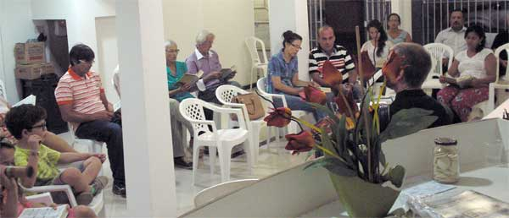
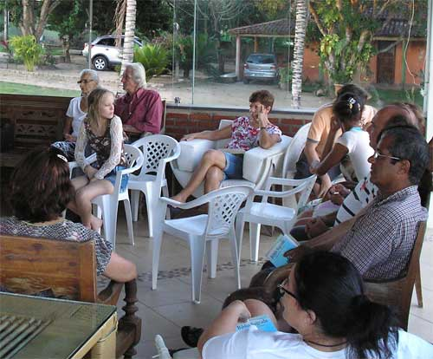
O Pastor Sinodal Geraldo Graf visitou a Área Missionária Leste de Minas e Sul da Bahia nos dias 13 e 14 de fevereiro. No dia 13, fez a dedicação do novo espaço de cultos e encontros comunitários da Comunidade de Teixeira de Freitas, BA. Citando o Salmo 84, o Pastor Sinodal fez votos de que o espaço comunitário seja um local de reabastecimento da fé e do compromisso missionário de tod@s que se sentirem “chamad@s para comunicar”. O capricho demonstrado na preparação do novo espaço revela o espírito de acolhimento e de cuidado da Comunidade. A Comunidade de Teixeira de Freitas se reúne na Rua Recife, 63, Centro. Telefone de contato (Pastor Evandro Jair Meurer): (73) 3291-5406 – ieclb.mgba@gmail.com
Nos dias 14 a 17 de fevereiro, a Área Missionária Leste de Minas e Sul da Bahia promoveu o 1º Retiro Luterano de Carnaval (RELUCA), em um sítio próximo a Teixeira de Freitas – BA. No dia 14, o Pastor Sinodal fez uma palestra sobre o Tema/Lema da IECLB: “IGREJA DA PALAVRA – chamad@s para comunicar. Abordando os diversos aspectos da comunicação e as falhas que prejudicam a mesma, o Pastor Geraldo Graf convidou os participantes para uma plena comunicação com Deus e com as pessoas. O grupo observou que o cartaz do Tema do Ano mostra que a comunicação cristã parte da Palavra e do Sacramento e passa pela cruz para anunciar e concretizar o amor de Deus às pessoas.
No dia 21 de fevereiro, será realizada a reunião sinodal das lideranças de jovens do Sínodo Sudeste. O encontro acontecerá na sede do Sínodo: Rua Barão de Itapetininga, 255 / Cj. 510 – República, São Paulo/SP – (11) 3257-8418. Nessa reunião serão avaliadas as atividades anteriores e traçadas as próximas metas do trabalho de jovens no Sínodo. Também será feito o planejamento para o ano em curso com a respectiva distribuição de coordenações e tarefas.
No dia 24 de fevereiro,será realizada em Rio Claro/SP a Conferência dos Ministros do Núcleo Campinas.

Motivações para as Ofertas nos Cultos (veja plano 2015 aqui)
As dádivas partilhadas nos Cultos ...
22 de fevereiro – 1º Domingo na Quaresma
são destinadas pela Comunidade/Paroquia
- Oferta LOCAL

Lema Bíblico da Semana
Jesus Cristo respondeu ao tentador: Está escrito: Não só de pão viverá
o ser humano, mas de toda palavra que procede da boca de Deus.
Mateus 4.4
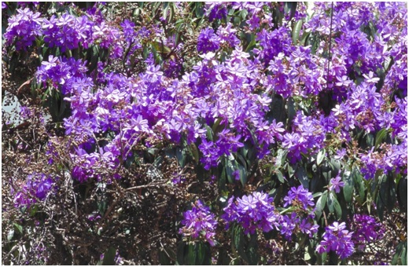
Jesus Cristo não ficou imune às tentações. Ele sofreu seduções, tentações e provocações de todo tipo. Porém, para resistir às mesmas, não buscou forças dentro de si mesmo (O confiar em si mesmo é uma armadilha da tentação). “Em tudo, ele foi humilde e obediente a Deus” (Fp 2.8). A força e a resistência de Jesus vieram de fora. Vieram do conhecimento e da vivência da palavra de Deus, vieram da obediência à vontade do Senhor, vieram do Espírito Santo, que estava com ele durante todo seu ministério.
Por isso, nós suplicamos na oração do Pai Nosso: “Não nos deixes cair em tentação”. Nós imploramos a Deus que não nos deixe sofrer tentações desprevenidos, desarmados, indefesos, assim como uma ovelha desavisada na boca do lobo ou como uma ave atraída pelo milho da arapuca. Peçamos que Deus nos ampare com seu Santo Espírito para que não sucumbamos às tentações. E, sobretudo, que não tenhamos somente o mero conhecimento da palavra de Deus, mas que vivamos segundo seus ensinamentos.
Aproveitemos este tempo da Quaresma para nos aproximar cada vez mais da palavra de Deus e incorporá-la na nossa vivência diária. Que ela seja tanto ou mais importante que o alimento que nos sacia diariamente.
Pastor Sinodal Geraldo Graf

Meditação Publicada no Portal Luteranos
Ministros e Ministras no Sínodo Sudeste - IECLB
Nas quaresmas da vida...
O Apóstolo Paulo diz em Romanos 5.1: “Foi Cristo quem nos deu, por meio da fé, esta vida na graça de Deus”. Este versículo ilumina o nosso tempo de quaresma. Quaresma nos lembra que Jesus Cristo nos reconciliou com Deus na cruz. Que na cruz Cristo tomou sobre si os pecados da humanidade. Que em Cristo ressurge nova vida.
Se Cristo venceu dor, sofrimento e morte na cruz, por que vivemos ainda em meio à tantas tribulações, angústias e medos?
Para iluminar a pergunta trago uma pequena história: “Um menino reclamava para sua mãe, dizendo o quanto tudo estava péssimo na sua vida. Na escola achava que as professoras o perseguiam, em casa brigava constantemente com os irmãos, com os amigos também tinha vários atritos... Enquanto o menino falava, a mãe preparava um bolo. Então a mãe perguntou se ele gostaria de comer um pedaço de bolo. – Claro! Respondeu. Então a mãe lhe ofereceu um pouco de óleo. – Que horrível! Disse ele. Logo lhe ofereceu dois ovos batidos. – Não, mãe! Disse o menino. – Bom, talvez você deseja um pouco de farinha? Perguntou a mãe. – Mãe, tudo isso é horrível! Queixou-se o filho. A mãe contestou: – Sim, todas essas coisas separadas parecem horríveis. Mas quando se mistura tudo de forma correta, viram um bolo delicioso e apetitoso!”
O doce sabor da ressurreição passa pela quaresma. Quaresma lembra não uma vida sem sofrimento, dor e morte, mas a certeza que Deus não abondona nas tribulações. Quaresma lembra que Deus em Cristo nos ajuda a depurar o amargo. Quaresma lembra que não há como degustar um delicioso chocalate sem depurar o amargo do cacau. Quaresma lembra que não há como degustar um bolo sem que antes ele passe pelo calor do forno.
A vida na graça de Deus não nos garante uma vida sem quaresmas, mas nos abençoa com o amor, a fé e a esperança do Cristo que nos fazem depurar os amargos da vida.
Que este tempo da quaresma nos ajude a compreender que estar na graça de Deus não é só quando estamos vivendo tempos gloriosos na vida. Celebrar a quaresma é saber que estamos nas mãos de um Deus também nos momentos em que a dor, o sofrimento, a angústia e a morte desejam nos sufocar. Cristo Jesus caminha em direção a cruz para que saibamos que Deus também está conosco em nossas quaresmas.
Obrigado Senhor, pois em Cristo tu nos lembras que estás conosco em todos os momentos da vida. Estar na tua graça, na fé em Cristo, é saber que nas quaresmas da vida teus braços carinhosos nos carregam e nos guiam em direção aos teus sinais de ressurreição. Amém.
P.Ernani Ropke
Conferência plena dos ministros
Tod@s ministr@s em atividade e residentes no Sínodo Sudeste estão convidados para a Conferência Plena a realizar-se nos dias 16 a 18 de março nas dependências do CELAR – Araras, Petrópolis/RJ.
Palestrante: P.Heitor Meurer (tema IECLB)
Participação: P.Presid. Nestor Friedrich
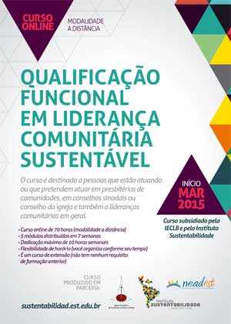
“Qualificação Funcional em
Liderança Comunitária Sustentável”.
Este curso é destinado a pessoas que atuam ou pretendem atuar em presbitérios de Comunidades, Conselhos Sinodais, Conselho da Igreja e também para outras lideranças comunitárias. Visa capacitar os e as participantes a oferecerem o melhor dos seus dons com vistas à boa condução das atividades da Comunidade, Paróquia, do Sínodo, na perspectiva da missão de Deus.

Os que já manifestaram interesse serão chamados para inscrição nas próximas semanas.

Faça sua inscrição através do email do Sinodo Sudeste

Mais informações http://sustentabilidad.est.edu.br/

As edições do Boletim Semanal estão disponíveis na página do Sínodo Sudeste
no portal Luteranos. CLIQUE AQUI
Você está recebendo este Boletim Semanal por estar cadastrado em nosso Banco de Dados.
Caso não queira mais receber este Boletim, por favor, clique aqui.
Caso desejar alterar ou incluir novo endereço de e-mail para receber este Boletim, clique aqui

